系统架构设计
Bara弹幕播放器的用例图：
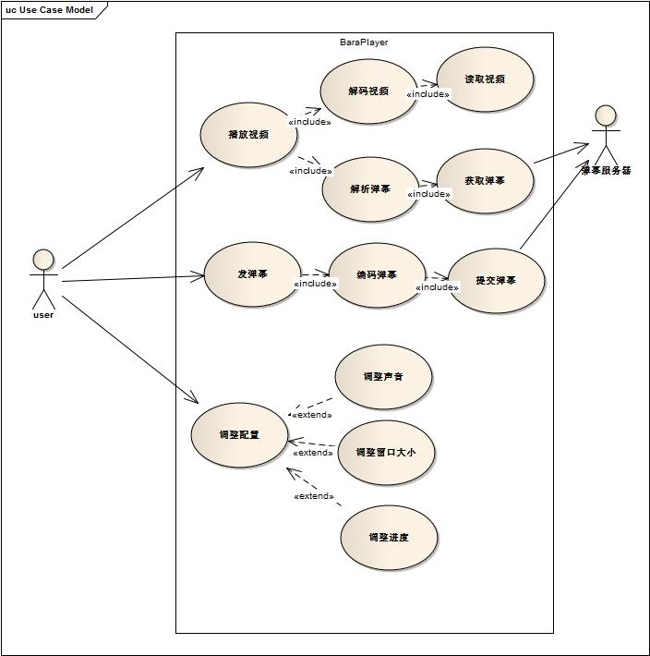

Bara弹幕播放器的需求
非功能性需求 |  |  | 功能需求
约束 | 运行期质量属性 | 开发期质量属性 | 功能需求
- 必须能在多个平台上运行  - 部分开发人员没有写过播放器  - 时间有限 | 1.多个用户同时发弹幕不会崩溃仍然能实时显示 | 1.容易测试  2.容易分工 | - 播放视频  - 查找弹幕  - 发送弹幕并实时显示  - 调整窗口大小  - 调整音量  - 调整进度

逻辑视图：
首先根据功能需求进行初步设计，进行大粒度的职责划分。如下图所示
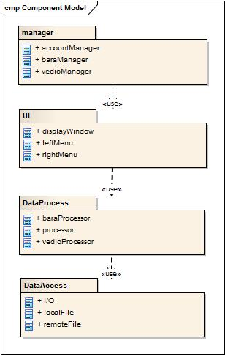
- 管理层包含账号管理，弹幕管理，视频管理，介绍用户的指令并使用了下面的UI层做出回应；
- UI层显示解析好的视频和弹幕，同时提供各种菜单提供修改参数；
- 数据处理层对获取文件进行处理，将处理好的弹幕和视频合在一起；
- 数据访问层对本地和远程文件进行读取和写入；

开发视图：
软件架构的开发视图应当为开发人员提供切实的指导。任何影响全局的设计决策都应由架构设计来完成，这些决策如果"漏"到了后边，最终到了大规模并行开发阶段才发现，可能造成"程序员碰头儿临时决定"的情况大量出现，软件质量必然将下降甚至导致项目失败。开发视图如下：
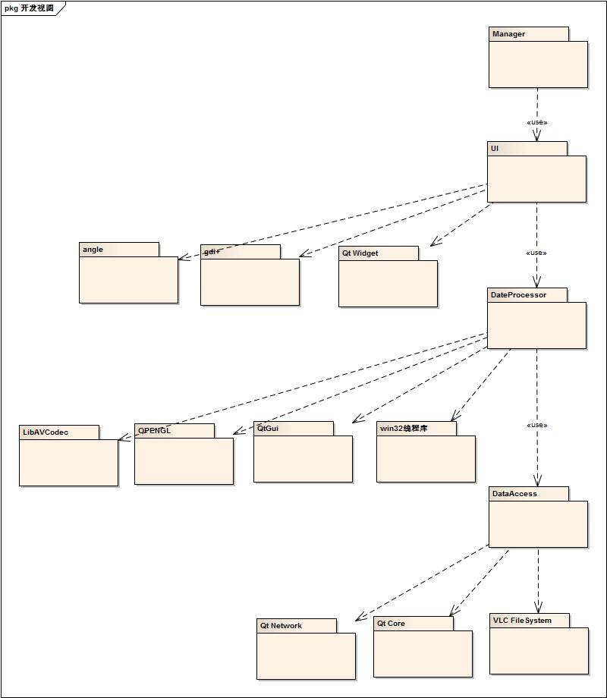

处理视图：
为了满足高性能需求，采用了多线程的设计，主要是在文件解析部分使用了win32的线程库：
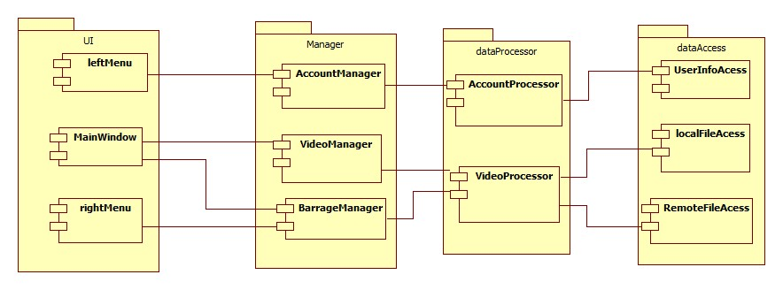

物理视图：
